ПЕДАГОГИ ИГРАЮТ В ШАШКИ
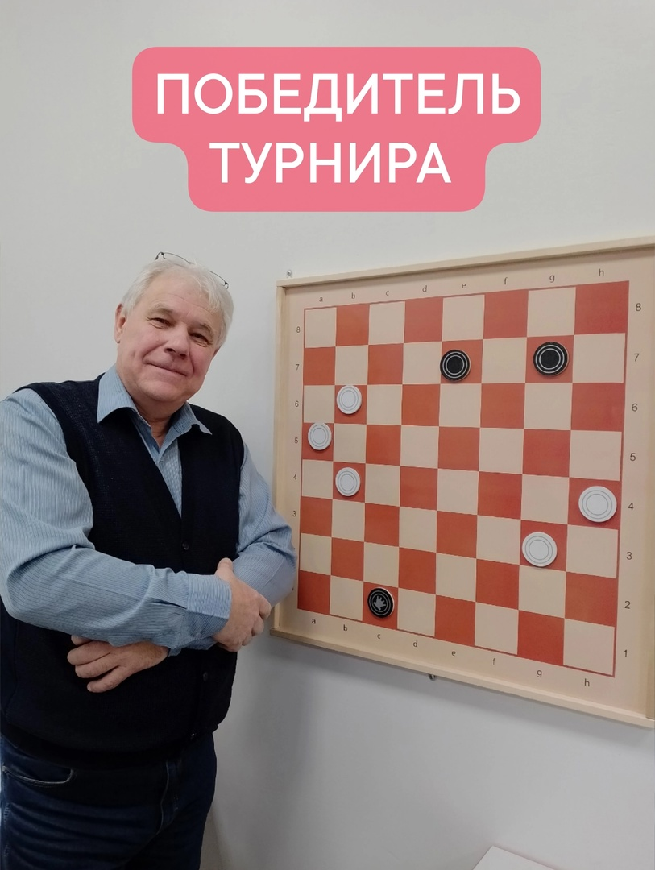
Игра в шашки является, пожалуй, самой древней из умственных игр. В эту старинную народную игру с удовольствием играют миллионы людей различных возрастов и профессий.
В ноябре прошел шашечный турнир среди педагогов. Приняли участие 14 человек. На протяжении недели царила напряженная атмосфера, разрабатывались стратегии, шашки стучали по доскам, стараясь скорее попасть в дамки.
В финал вышли Бородушкин Олег Геннадьевич, учитель технологии и ОБЗР, и Теплова Диана Владимировна, учитель начальных классов. Среди финалистов разыгралась нешуточная борьба. До последнего не было известно, кто же окажется победителем. Но вот последняя шашка съедена, и мы готовы подвести итоги!
ПОБЕДИТЕЛЬ - Бородушкин О. Г.
ПРИЗЁР - Теплова Д.В.
ПОЗДРАВЛЯЕМ!
Благодарим всех участников за отзывчивость и активное участие в турнире!
Главный судья, педагог по шашкам Кузнецов Юрий Алексеевич

